

**Instituto Federal de Sergipe**

**Campus Lagarto**

**Alunos**: Antônio Ferreira, Larissa Borges, Luiz Carvalho, Guilherme Silva e Vinícius Alves.

**Professor**: Flaygner Matos Reboucas

**Disciplina**: Fundamentos de Sistemas de Informação

**Mapeamento Tecnológico e Social no Contexto da Prefeitura de Lagarto**

**Secretaria escolhida:** Secretaria de Assistência Social

**MARCO 1 - PRIMEIRA ENTREGA - 02 DE FEVEREIRO - ROTEIRO DE ENTREVISTA**

Roteiro da pesquisa. Contém as perguntas que serão feitas aos profissionais da secretaria escolhida pelo grupo.

**Sistemas de Informação e Tecnologias Utilizadas**

1. Quais sistemas de informação ou tecnologias são utilizados no atendimento ao público?

2. Esses sistemas são integrados com outras secretarias ou órgãos governamentais?

3. Como é feita a gestão dos dados dos cidadãos atendidos pela secretaria?

4. Existe algum sistema específico para o cadastro e acompanhamento de famílias em situação de vulnerabilidade social?

**Impacto no Atendimento ao Cidadão**

5. Esses sistemas facilitam o trabalho dos funcionários? De que forma?

6. Quais são as principais dificuldades enfrentadas no uso dessas tecnologias?

7. Como os cidadãos avaliam o atendimento prestado pela secretaria? Há feedbacks sobre a eficiência dos sistemas?

8. Existem filas ou demoras no atendimento devido a problemas tecnológicos?

**Infraestrutura Tecnológica**

9. Quais hardwares estão disponíveis para processamento de informações ou uso pelos funcionários (computadores, impressoras, scanners, etc.)?

10. A infraestrutura de rede e internet é adequada para o funcionamento dos sistemas?

11. Há servidores locais ou os sistemas são baseados em nuvem?

12. Existe algum plano de atualização ou manutenção da infraestrutura tecnológica?

**Suporte Técnico e Capacitação**

13. Há suporte técnico disponível para resolver problemas com os sistemas ou equipamentos?

14. Os funcionários recebem capacitação para utilizar as tecnologias disponíveis?

15. Com que frequência são realizados treinamentos ou atualizações sobre os sistemas?

**Segurança e Proteção de Dados**

16. Como os dados pessoais dos cidadãos são protegidos?

17. Existem políticas de segurança da informação na secretaria?

18. Há backups regulares dos dados? Como é feita a recuperação em caso de falhas?

**Limitações e Melhorias**

19. Quais são as principais falhas ou limitações tecnológicas que afetam o atendimento?

20. Quais melhorias os funcionários e gestores sugerem para os sistemas e infraestrutura tecnológica?

21. Existe algum projeto ou plano futuro para a implementação de novas tecnologias na secretaria?

**MARCO 2 - SEGUNDA ENTREGA - 16 DE FEVEREIRO - ROTEIRO DE ENTREVISTA**

Secretaria escolhida: Secretaria de Assistência Social. Secretaria Municipal do Desenvolvimento Social e do Trabalho – SEDEST (Lagarto -SE)

Tal órgão é responsável pela a prestação de serviços à população, especialmente em situação mais vulnerável, com projetos, benefícios e programas sociais, como a criação do bolsa família, o acompanhamento de famílias em situação de vulnerabilidade, o fornecimento de benefícios eventuais, a consulta de informações pessoais, como número NIS, o oferecimento de meios para o acolhimento institucional, que consiste em fornecer abrigos para crianças, adolescentes, idosos e pessoas em situação de rua, entre outros.

A análise do local realizada neste documento possui cunho crítico, informativo e educativo. Procuramos apontar melhorias com a finalidade de desenvolver, otimizar e automatizar processos oferecidos pela secretaria em questão, através de tecnologias de hardware e software já utilizadas na Secretaria de Assistência Social que visitamos ou com a implementação de novos sistemas com tal propósito.

Conversando com os funcionários do local, pontuamos as seguintes categorias:

**Infraestrutura tecnológica**

No estabelecimento, os trabalhadores possuem, para uso, computares, notebooks tablets e impressoras (fig.01, 02, 03, 04). Tais tecnologias são usadas para atender os cidadãos com pedidos e/ou queixas do serviço, como cadastro no bolsa família e coleta de cestas básicas. Além de ser usado para uso corporativo, como comprar novos materiais para uso e/ou enviar relatórios para outros setores. No dia em que visitamos o local, dia 05/02/2025, fomos informados que os tablets ainda não estavam sendo usados para prestar serviços ao público, mas logo seriam utilizados, aumentando, assim, a eficiência na prestação dos serviços. Os notebooks são usados para uso de campo, indo até as residências das famílias em vulnerabilidade, proporcionando os serviços que são oferecidos pela Secretaria de Assistência Social. Os funcionários apenas pontuaram sobre a idade dos aparelhos, mas não era um fator tão preocupante, já que ainda realizavam suas funções adequadamente.

**Infraestrutura do Sistema**

O sistema operacional para realização de todos os benefícios e serviços realizados na secretaria visitada é o da Caixa Econômica Federal, responsável pelo software para cadastro do bolsa família e de demais benefícios e direitos do cidadão, como cadastro de famílias sem registro civil e com indicação de representante legal, entre outros.

O banco de dados, que armazena os dados desses indivíduos é de responsabilidade da Caixa Econômica Federal, com responsabilidade da secretaria em apenas armazenar os dados físicos em pastas guardadas em outro prédio com fiscalização.

O sistema utilizado pelos trabalhadores no setor corporativo é integrado com os outros setores, de outras secretarias, o qual é usado por todas as outras secretárias nesse setor específico no município de Lagarto. O software automatiza processos e mantem a integração entre os departamentos, como solicitar materiais na Secretaria de Assistência Social, seguindo para análise do pedido, após, aprovação da compra, partindo para análise pela contabilidade e finalizando o processamento da compra. Cada etapa desse processo é realizada em uma secretaria diferente em questão de minutos por conta do software integrado entre os departamentos, criando um ecossistema prático e automatizado (fig. 05). A manutenção desse software é de responsabilidade da empresa que licenciou o sistema.

Já no segundo semestre de 2025, o sistema operacional, atualmente Caixa, será substituído pelo Dataprev. As reclamações dos funcionários em relação ao software, para a questão de registro de dados e benefícios ao cidadão serão solucionadas, em teoria, no momento, com a substituição do sistema. As reclamações eram: A limitação da amplitude de dados e a falta de preparação para uso dos funcionários. Isto é, com a implementação do Dataprev, o banco de dados se tornará mais amplo, mais integrado com outros bancos de dados do governo, possibilitando que informações para cadastro, por exemplo, possam ser coletadas e/ou cruzadas com outros bancos de dados governamentais, facilitando a conferência de identidade e a conciliação de informações, também garante maior precisão e confiabilidade nas informações dos cidadãos. Em relação ao preparo dos trabalhadores, essa questão será resolvida com a implementação do Dataprev, o qual preparará os funcionários com capacitação para utilizar todos os recursos do sistema de forma adequada, com aulas online. Anteriormente, apenas um, dentre todos os funcionários que utilizavam do sistema, recebia preparação para usar o software da Caixa Econômica.

Já no setor de mapeamento, registro e monitoramento dos dados das pessoas em vulnerabilidade, há diversos problemas que foram pontuados pelos usuários desse sistema especifico que podemos melhorar. Tal setor é responsável por levar direitos a pessoas pobres que não possuem o conhecimento sobre esse dever do Estado, além de registrar, através de planilhas, dados quantitativos sobre programas disponibilizados para a sociedade, como bolsa família, a entrega de cestas básicas, entre outros.

As seguintes queixas são em relação ao mapeamento e a conexão entre os dados de todos os locais que possui assistência social no município.

Primeiramente, um empecilho para uma maior eficácia do trabalho deles é a falta de informação sobre os locais que são mais vulneráveis e com mais violência. Eles usam de dados publicados pelo IBGE e/ou pelo Observatório de Sergipe para que os visitadores acessem essas regiões.

Segundamente, criticou-se a falta de controle para saber quais foram as pessoas que receberam algum benefício, pois não há o controle caso algum cidadão tenha tido acesso a cesta básica em mais de um local no mesmo dia, tirando a oportunidade de outro ter acesso a esse recurso, por exemplo. Isto é, necessitam de algum sistema que conecte todos os departamentos, em todos os locais do município, da Secretária de Assistência social, como CRAS, CREA, NAP e Coordenadoria da Mulher, visando uma maior eficiência no controle dos serviços disponibilizados e na coleta de dados qualitativos, quem é a pessoa e seu histórico em relação aos serviços disponíveis pelos programas, e não dados quantitativos, que consiste na coleta geral de cidadãos que receberam determinado benefício no local, sem especificar quem recebeu. Também não se há uma forma para saber quando o número NIS do cidadão precisa ser renovando, ocasionando com que muitos que estão com esse documento desatualizado acessem programas do governo ou que percam seus benefícios.

Atualmente, as informações são coletadas de forma quantitativa e registrados em planilhas Excel manualmente. Dependem de relatórios de outros locais de Assistência Social no município para atualizar dados de determinadas pessoas e/ou ter controle da quantidade de serviços disponibilizados no local, a fim de que seja concatenado com informações semelhantes só que de outras regiões. Ao final do ano, esses funcionários devem organizar esses dados em um gráfico ou outras formas de prestar contas para desenvolver o relatório de gestão para apresentar ao Tribunal de Contas. Tal processo poderia ser automatizado, como a criação dos gráficos, como dito pelos entrevistados.

Ademais, nesse mesmo departamento da secretaria, eles inscrevem crianças no programa “Criança Feliz”, que consiste em cidadãos de 0 a 3 anos de idade, ou com deficiência até os 6 anos e gestantes que tenham o número NIS. Os visitadores inscrevem as crianças que não possuem conhecimento do programa. O Programa visa estimular o desenvolvimento da criança. O Visitador faz busca ativa, indo até essas comunidades, o qual preenche um documento contendo dados pessoais do entrevistado (fig. 06). Após isso, o indivíduo é inscrito no programa através dos próprios funcionários do setor abordado. Esses trabalhadores opinaram sobre a possibilidade de usar os sistemas de informação para facilitar o trabalho dos visitadores.

**Análise crítica**

Como pontos negativos, analisamos que muitos procedimentos ainda estão sendo realizados manualmente, como formulários físicos para que os visitadores preencham.

Ademais, nota-se a negligência em relação ao suporte técnico, o qual foi relatado que há apenas um profissional da área do T.I. para cuidar de toda a demanda do local, resultando em atrasos e estresses.

Também, a falta de conexão automatizada entre as localidades da Secretária de Assistência Social é notória, atrasando e prejudicando muitos processos que poderiam ser resolvidos com o uso de tecnologias, isto é, não há uma boa emenda entre a secretaria do centro para com a secretaria da Colônia Treze em relação ao fornecimento de dados entre ambas. Outrossim, há muitos casos de atraso no atendimento quando o sistema cai na própria Caixa Econômica devido às chuvas, por exemplo.

Como pontos positivos, destacamos a rede compartilhada entre as secretárias para o uso corporativo, automatizando e facilitando muitos processos.

Outrossim, destaca-se a disposição dos funcionários no atendimento ao público e a nós, estudantes.

Também observamos que há muitos recursos para serem utilizados, como computadores, notebooks, tablets e impressoras funcionando. Não encontramos hardwares em desuso ou em más condições.

Assim como a substituição do software da Caixa econômica pela tecnologia da Dataprev, resolvendo, então, o problema quanto às quedas no sistema.

**Propostas de melhorias**

Nosso grupo propõe melhorias para facilitar a vida desses trabalhadores, reconhecendo suas críticas, queixas e sugestões de melhoria.

Diante do que nos foi sugerido, pensamos em criar um software que junte todos os setores da Secretaria de Serviço Social da seguinte forma: Com um login, senha e autentificação para o funcionário que atua nesse departamento, esse indivíduo poderá cadastrar a pessoa que recebe auxilio ou outros serviços oferecidos pela secretaria. A partir desse cadastro, cada usuário da secretaria, independentemente do local, poderá atualizar os dados do cidadão em vulnerabilidade, inserindo a quantidade de vezes que essa pessoa recebeu cesta básica no mês, sendo uma junção de dados fornecidos sobre um cidadão por três usuários localizados em três localidades da Secretária de Assistência Social diferentes, por exemplo. Essa medida solucionará a queixa em relação ao atraso e a dependência da emissão manual de atualizações ocorridas nas secretarias de assistência social em povoados, juntamente com um perfil para esse cidadão e a família em que ele está inserido, caso essa família receba auxílios. Também, o usuário poderá visualizar se o número NIS está atualizado e conseguirá mostrar todos os programas e benefícios que a determinada pessoa está inserida e recebendo, respectivamente. O usuário conseguirá filtrar, com o nome do cidadão ou localidade, e encontrar o indivíduo, como um perfil de rede social. Essas medidas resolverão a questão sobre consumo de dados qualitativos, e não quantitativos, tornando o cidadão único e facilitando a identificação de famílias e pessoas com maior vulnerabilidade. Esse protótipo seguirá toda a Lei Geral de Proteção de Dados

Para os visitadores, um aplicativo pode ser criado, o qual também apenas será acessado através de login, senha e autentificação. O usuário (visitador) preencherá a planilha virtual, com as mesmas informações da planilha física. Após finalizado, poderá enviar direto para a Secretaria de Serviço Social cadastrar esse cidadão auxiliado pelo visitador. Esse software otimizará os processos, pois, evitará que o entrevistador carregue peso, realizando seu trabalho através do uso do celular, e evitará muitos processos manuais, como o ato de digitar o que está na planilha física para pôr no sistema, registro de dados e prestação de contas.

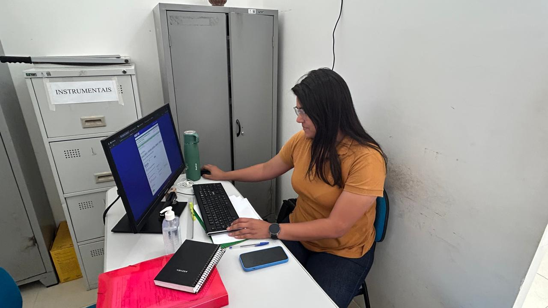 fig. 01 fig. 02

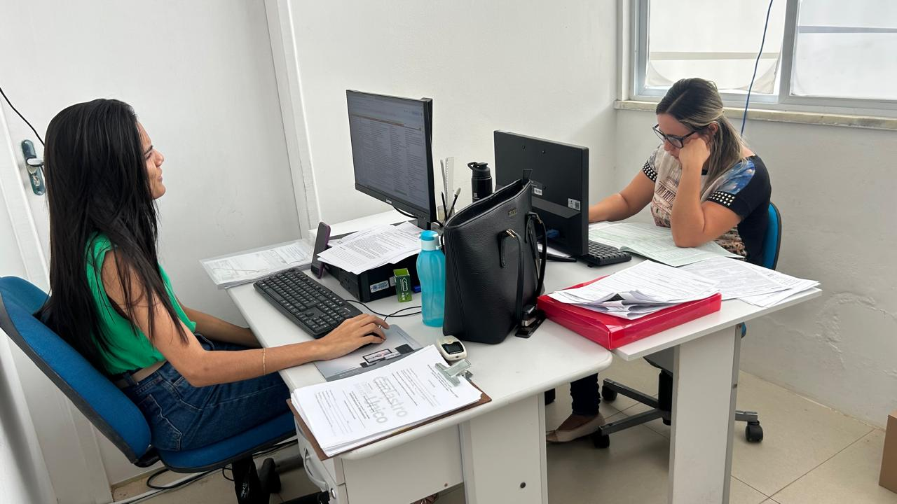

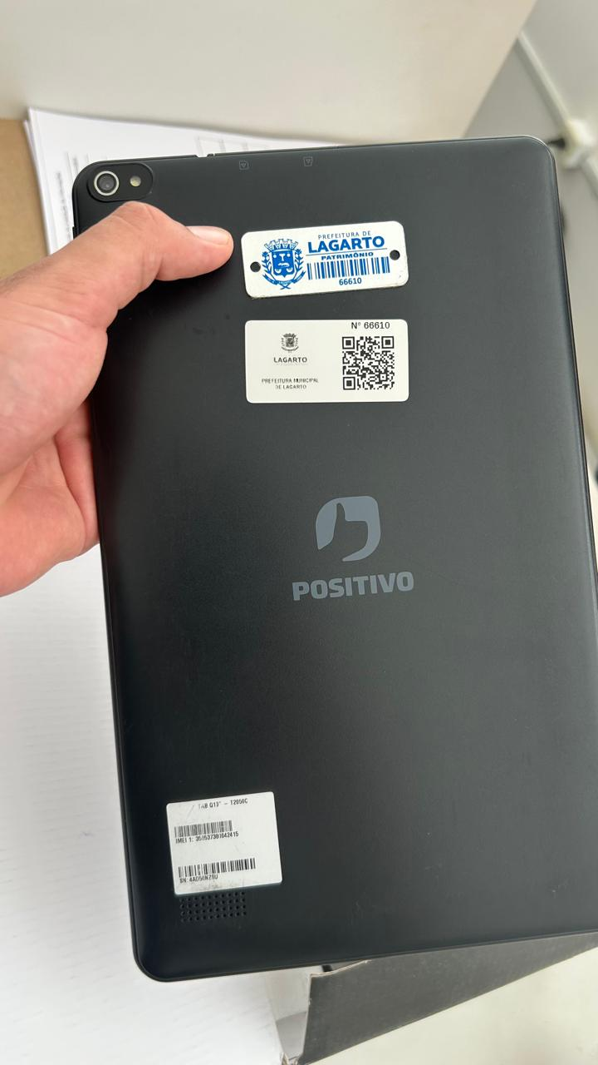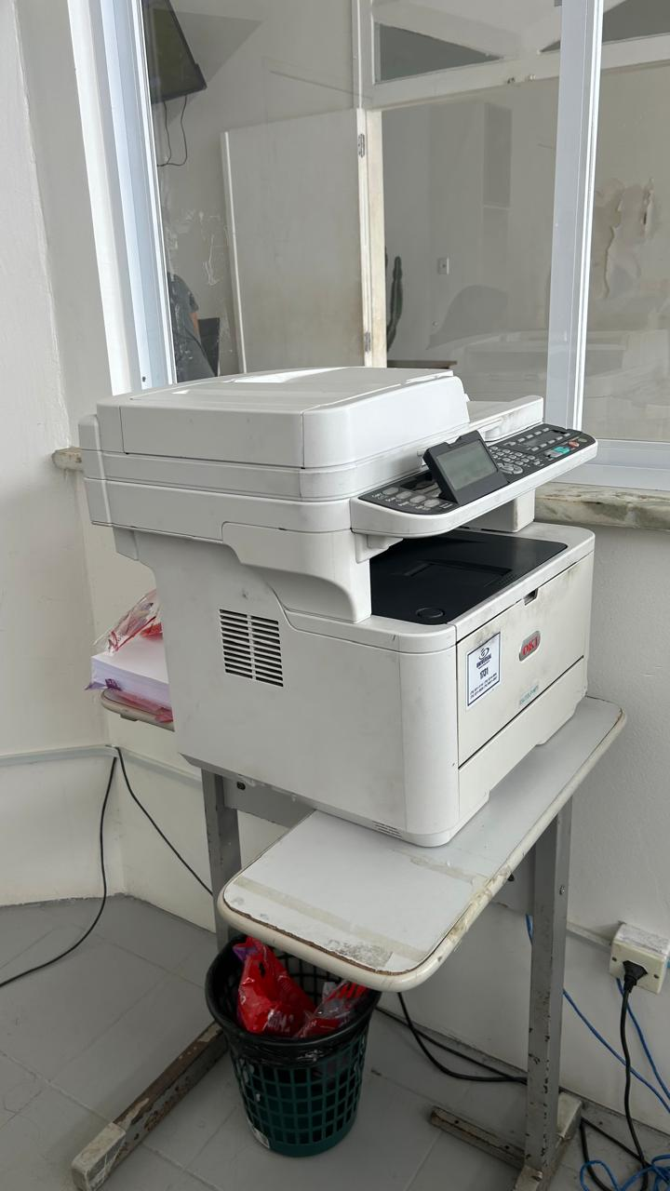 fig. 03 fig. 04

Fig. 06

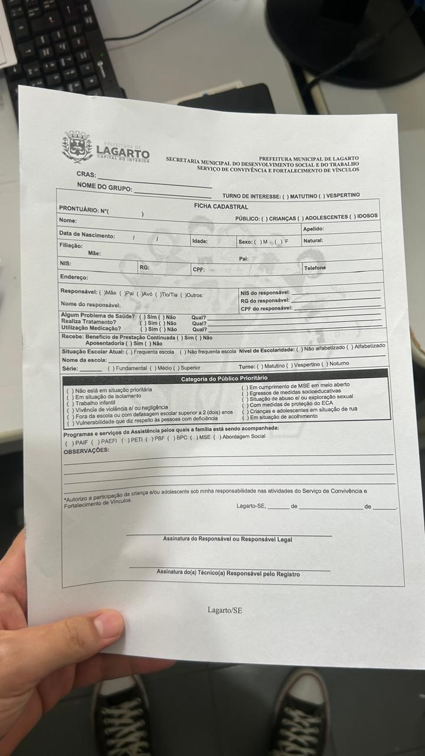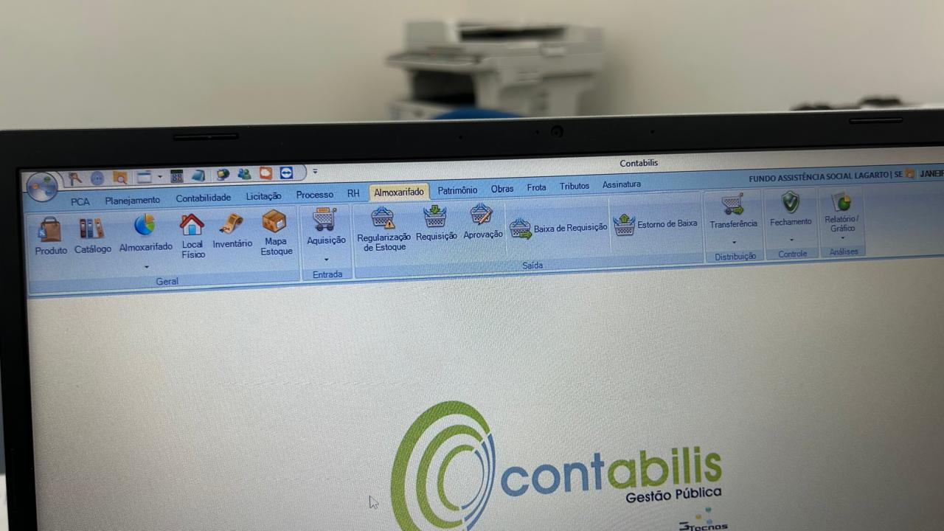 fig. 05

**MARCO 3 - TERCEIRA ENTREGA - 28 DE FEVEREIRO - ROTEIRO DE ENTREVISTA**

**Mapa Visual ou Gráfico:**

Duas propostas de melhoria através da automatização de processos serão expostas:

Protótipo 1: Auxiliar o setor de controle e gestão dos dados através de um software instalado no computador com funções que eram necessárias anteriormente.



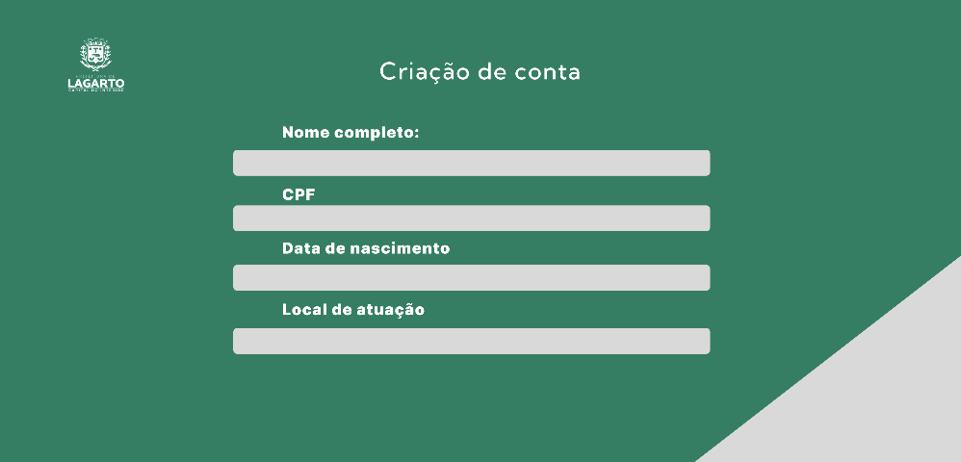

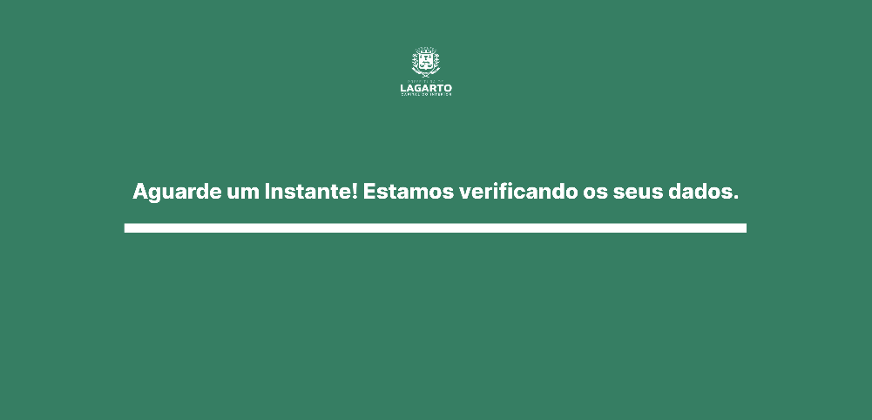

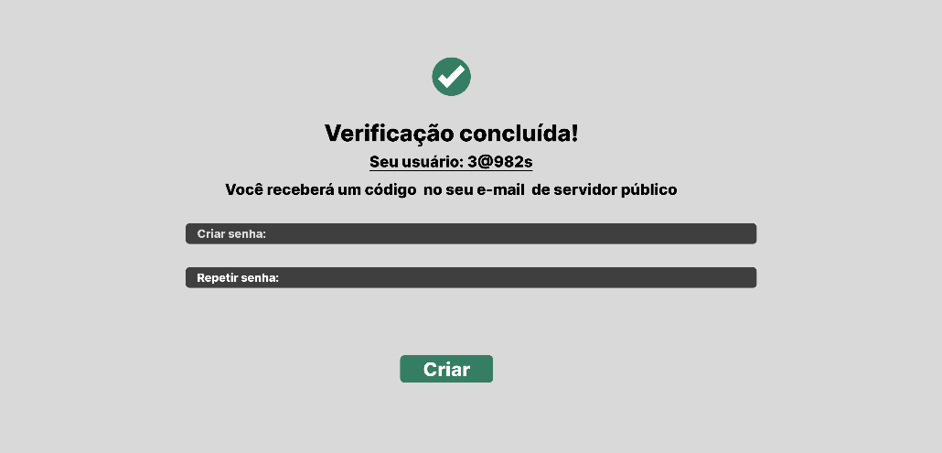

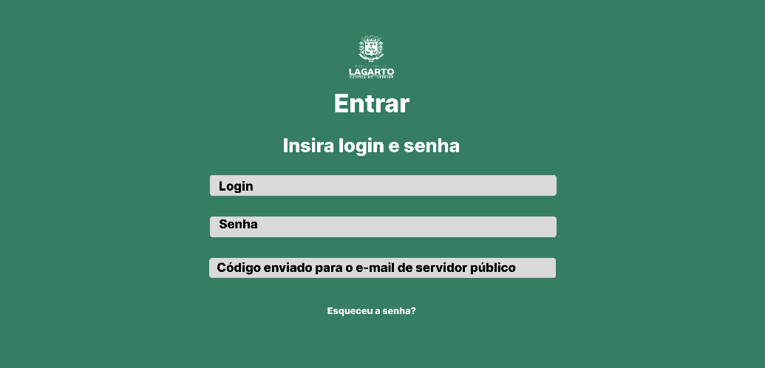

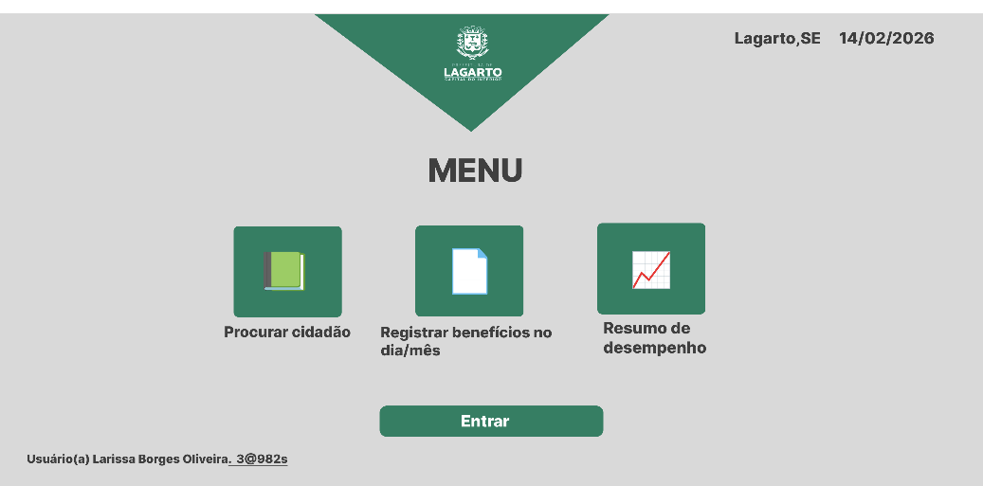

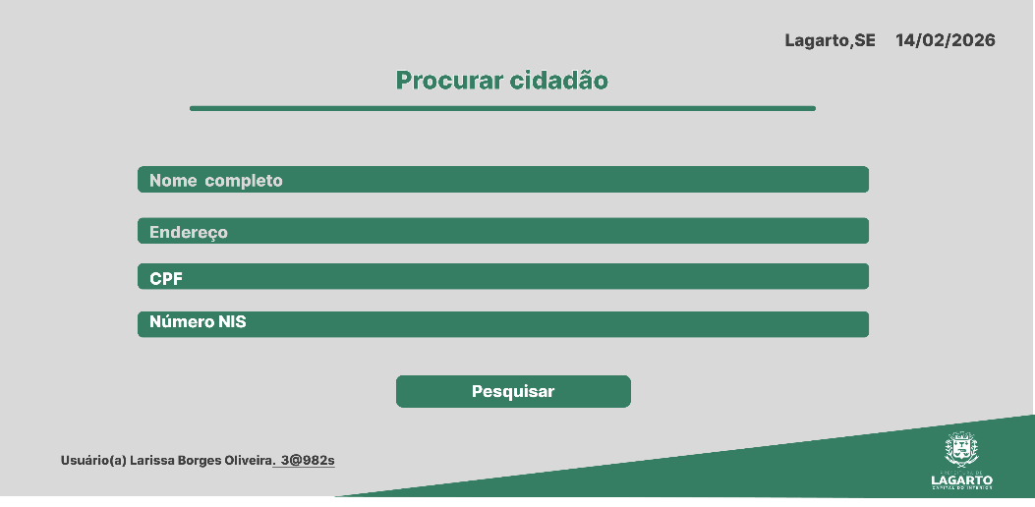

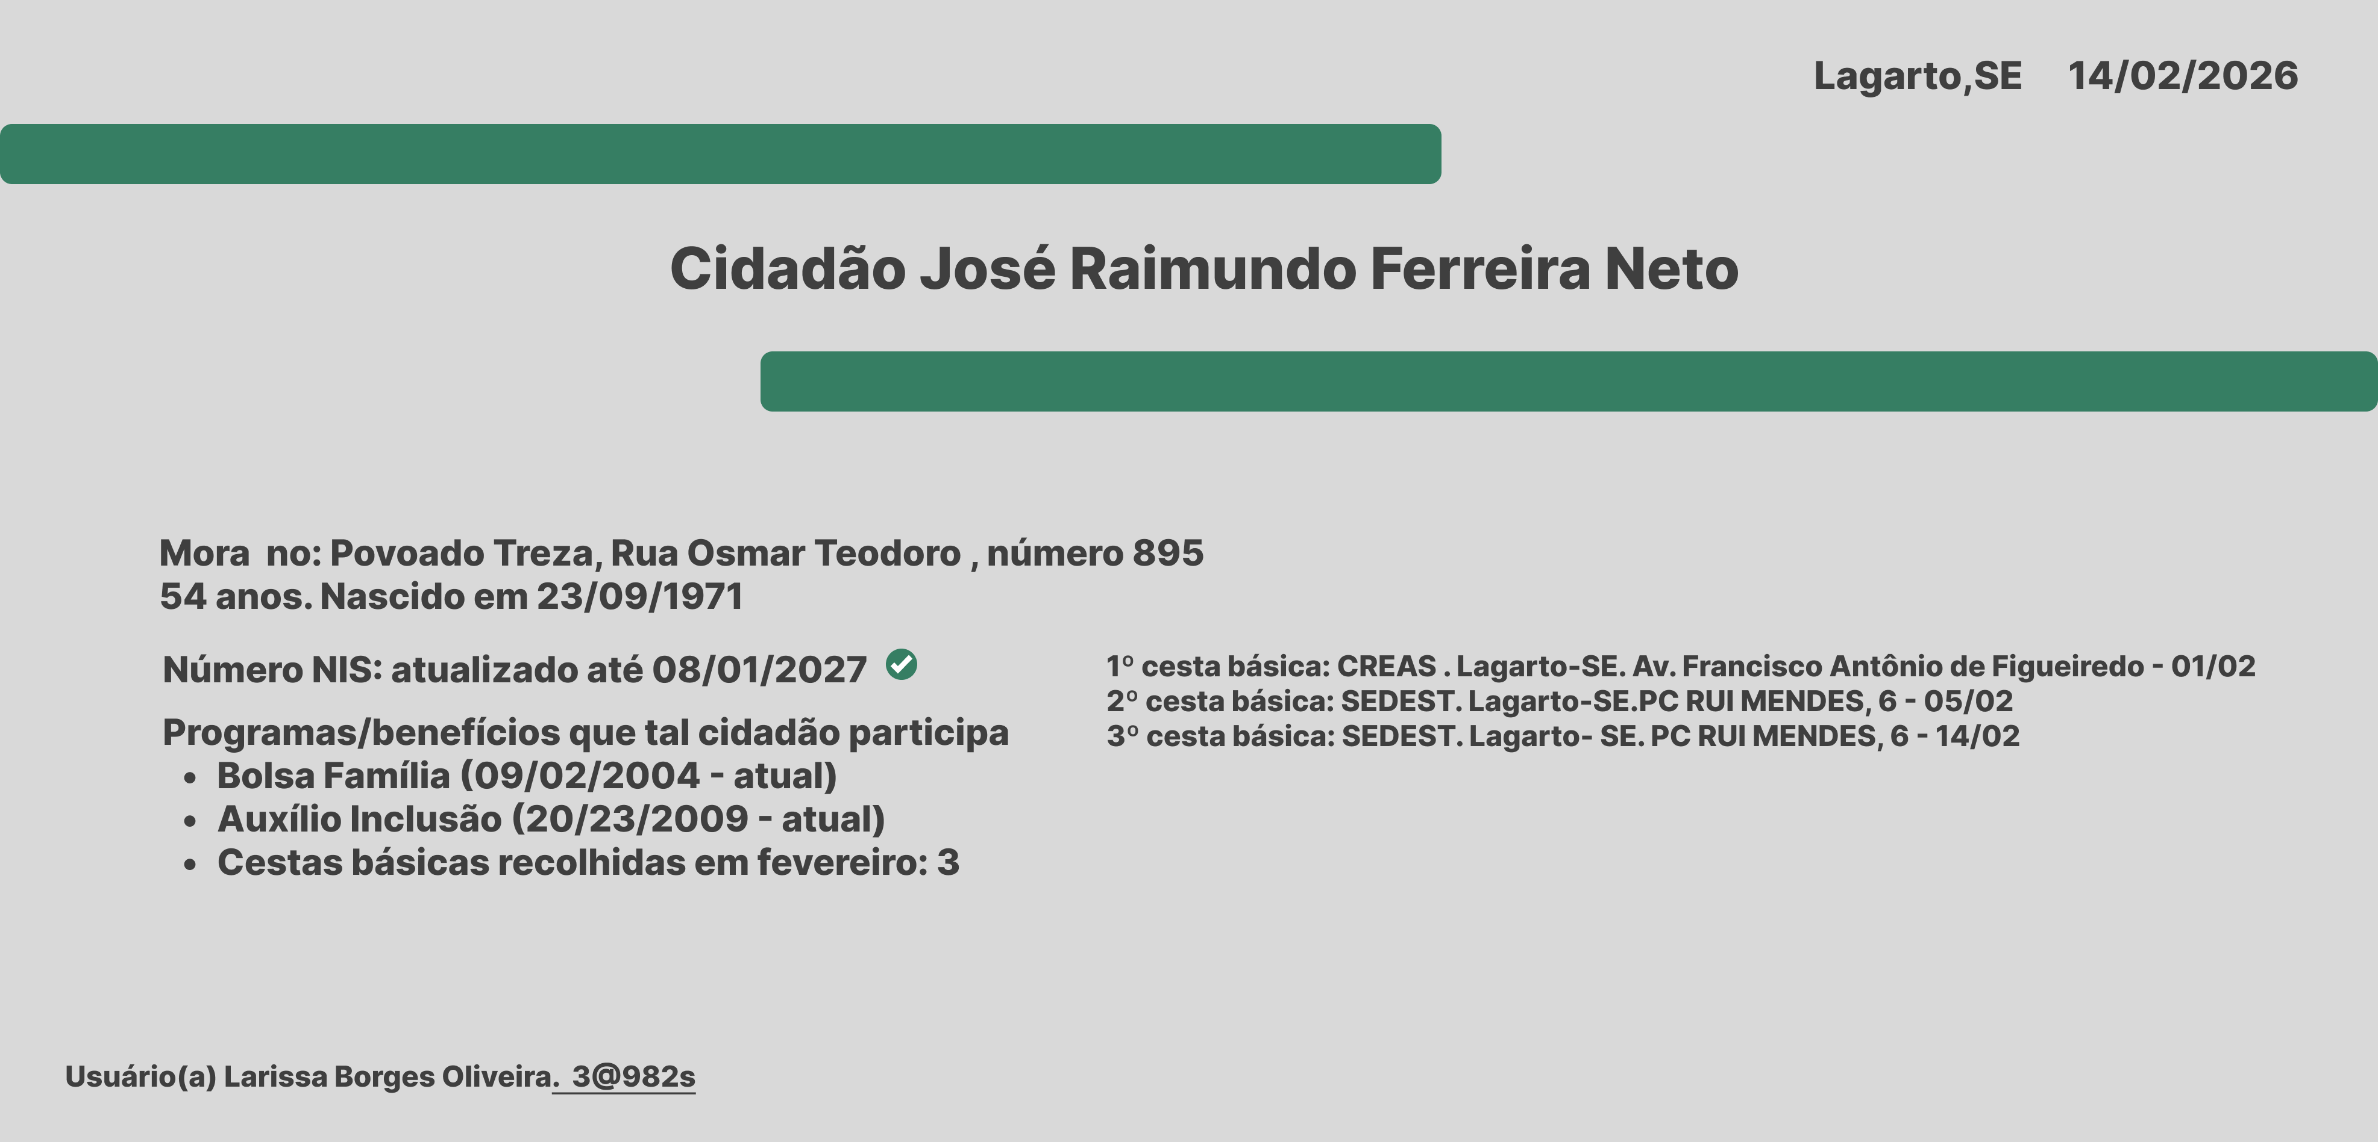

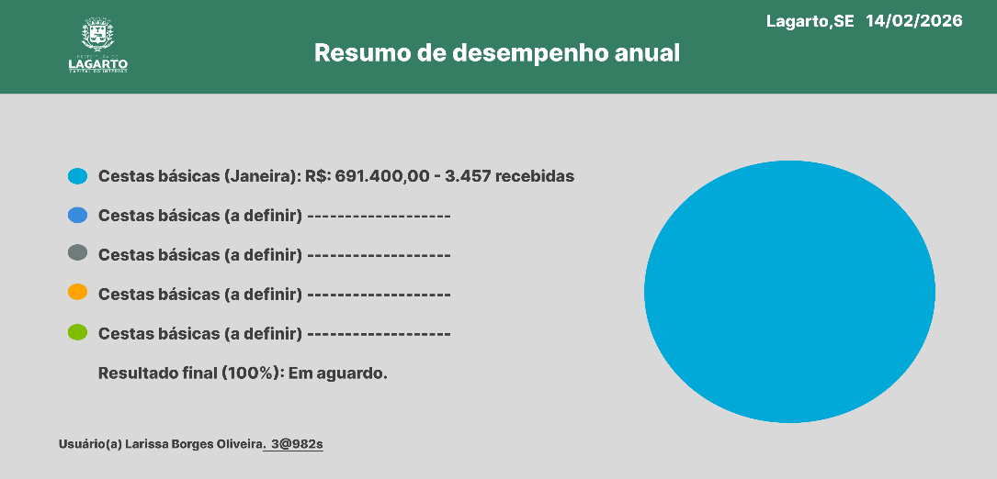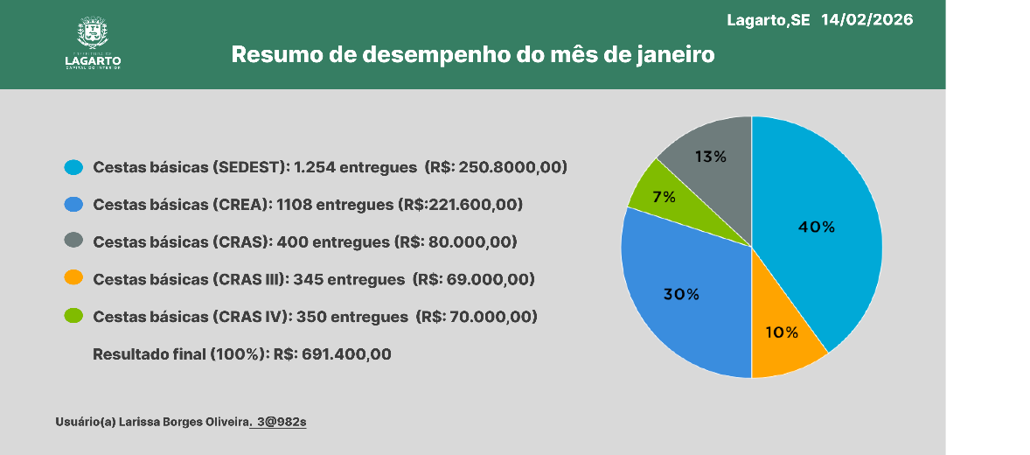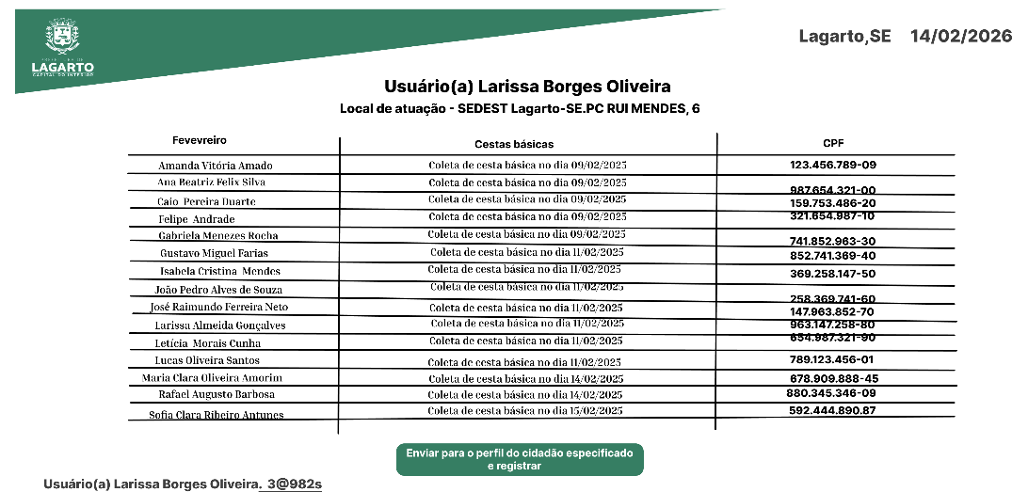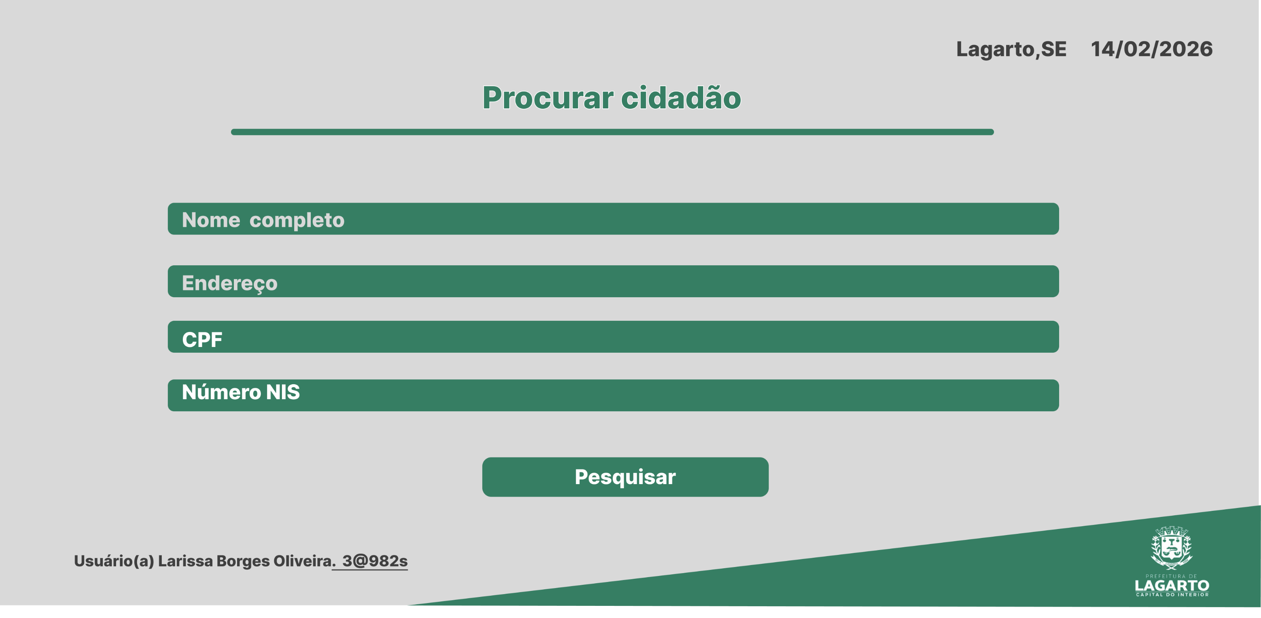

Protótipo 2: Facilitar o trabalho dos visitadores, cadastrando os dados dos cidadãos visitados no celular e enviando para o setor responsável realizar o cadastro do indivíduo no programa específico (“Criança Feliz”).

